Công ty An ninh mạng Viettel

Báo cáo về Cloud

Sinh viên: Nguyễn Đan Trường

*MỤC LỤC*

Chương 1. Lý thuyết về Cloud 3

1. Cloud Computing 3

2. Openstack 5

a. Các project thành phần 6

b. Kiến trúc 9

Chương 2. Triển khải openstack 9

1. 1 node (All IN ONE) 9

# Lý thuyết về Cloud

## Cloud Computing

Cloud computing là là sự sẵn có theo yêu cầu của các tài nguyên máy tính (như lưu trữ và cơ sở hạ tầng), dưới dạng các dịch vụ qua internet. Nó loại bỏ nhu cầu các cá nhân và doanh nghiệp phải tự quản lý tài nguyên vật chất và chỉ trả tiền cho những gì họ sử dụng.

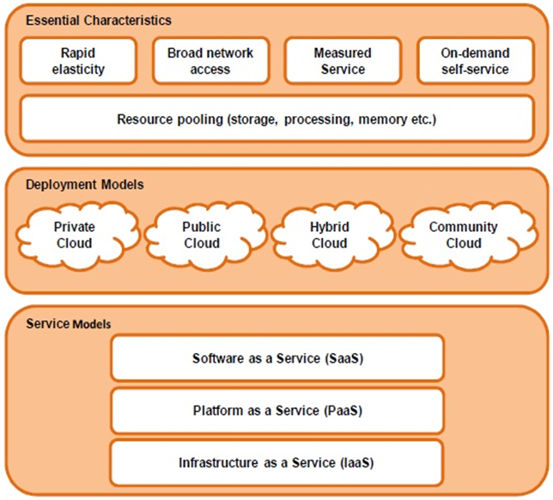

5 đặc tính qua trọng giúp cloud computing trở nên phổ biến:

* **Khả năng mở rộng linh hoạt (Scalability)**: Cloud computing cho phép người dùng dễ dàng mở rộng hoặc thu hẹp tài nguyên tính toán và lưu trữ theo nhu cầu.
* **Truy cập từ mọi nơi (Ubiquitous Access):** Cloud computing cho phép truy cập từ bất kỳ đâu có kết nối internet.
* **Dịch vụ tự phục vụ (Self-service Provisioning):** Cloud computing cung cấp giao diện tự phục vụ cho người dùng để họ có thể tự mình triển khai và quản lý các tài nguyên mà họ cần mà không cần sự can thiệp của các nhà cung cấp dịch vụ.
* **Trả tiền theo dịch vụ (Pay-per-use):** Mô hình thanh toán của cloud computing thường dựa trên nguyên tắc "trả tiền theo sử dụng". Người dùng chỉ phải trả chi phí cho lượng tài nguyên họ thực sự sử dụng, giúp tiết kiệm chi phí so với việc mua sắm và duy trì cơ sở hạ tầng riêng.
* **Đa dạng hóa dịch vụ (Service Multiplicity):** Cloud computing cung cấp một loạt các dịch vụ khác nhau bao gồm lưu trữ, tính toán, phân tích dữ liệu, máy học và nhiều hơn nữa.

**Các mô hình cloud**

**Private cloud:**  bao gồm các tài nguyên điện toán đám mây được sử dụng độc quyền bởi một doanh nghiệp hoặc một tổ chức riêng biệt.

**Public cloud:** nhà cung cấp xây dựng dịch vụ và quản lý hệ thống bao gồm phần cứng, phần mềm, thiết bị lưu trữ và cấu hình mạng. Cung cấp cho khách hành sử dụng thông qua internet

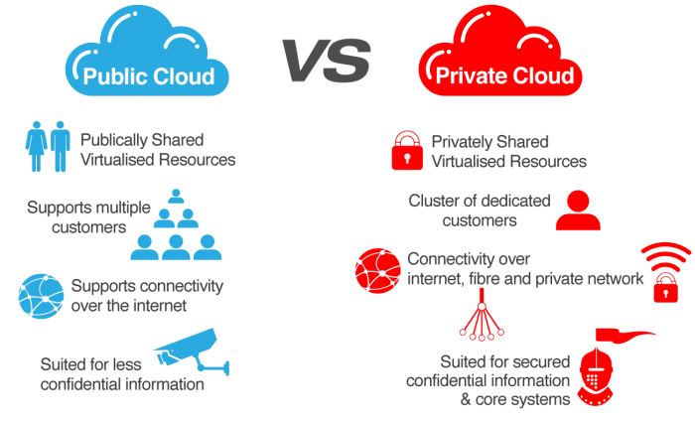

**Hybrid Cloud:** là sự kết hợp giữa Public cloud và Private cloud

**3 Mô hình dịch vụ**

* Iaas – Infrastructure as a Services
  + Cung cấp dịch vụ về hạ tầng, các server, resource là: RAM, CPU, Storage…
  + Trên đó user sẽ VM với OS, user chủ động cài đặt application:
  + VD: EC2 của Amazon, Rackspace…
* PaaS – Platform as a Services
  + Cung cấp dịch vụ của platform như: Database, môi trường để phát triển chương trình.
  + Server có sẵn các môi trường để phát triển applization
  + VD: Google’s AppEngine, Microsoft Azure
* SaaS – Software as a Services
  + Cung cấp các dịch vụ về phần mềm, bán hoặc cho thuê lâu dài.
  + Nhà cung cấp dịch vụ triển khai gần như toàn bộ
  + Các phần mềm về ERP, Email …
  + VD: SalesForce.com, Gmail, Dropbox.

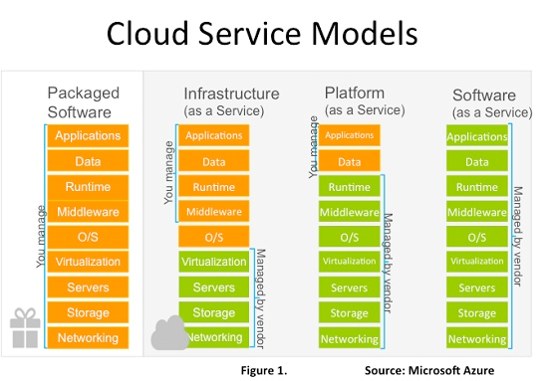

## Openstack

Định nghĩa về Openstack “Open source software for building private and public clouds”, tức OpenStack là một phần mềm mã nguồn mở, dùng để triển khai Cloud Computing, bao gồm Private Cloud và Public cloud (nhiều tài liệu giới thiệu là Cloud Operating System). Tên các phiên bản Openstack được bắt đầu theo thứ tự A, B, C, D … trong bảng chữ cái.

### Các project thành phần

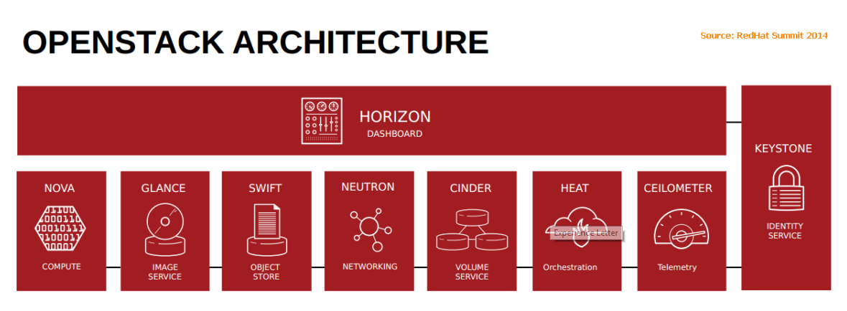

**Keystone – Identity Service**

Cung cấp dịch vụ xác thực và ủy quyền cho các dịch vụ khác của OpenStack, cung cấp danh mục của các endpoints cho tất các dịch vụ trong OpenStack. Cụ thể hơn:

* Xác thực user và vấn đề token để truy cập vào các dịch vụ
* Lưu trữ user và các tenant cho vai trò kiểm soát truy cập (cơ chế role-based access control - RBAC)
* Cung cấp catalog của các dịch vụ (và các API enpoints của chúng) trên cloud
* Tạo các policy giữa user và dịch vụ
* Mỗi chức năng của Keystone có kiến trúc pluggable backend cho phép hỗ trợ kết hợp với LDAP, PAM, SQL

**NOVA – Compute Service**

* Quản lí các máy ảo trong môi trường OpenStack, chịu trách nhiệm khởi tạo, lập lịch, ngừng hoạt động của các máy ảo theo yêu cầu.
* Starting, resizing, stopping và querying máy ảo
* Gán và remove public IP
* Attach và detach block storage
* Show instance consoles (VNC)
* Snapshot running instances
* Nova hỗ trợ nhiều hypervisor: KVM, VMware, Xen, Docker, etc.

**NEUTRON – Networking Service**

* Cung cấp kết nối mạng như một dịch vụ (Network-Connectivity-as-a-Service) cho các dịch vụ khác của OpenStack, thay thế cho nova-network.
* Cung cấp API cho người dùng để họ tạo các network của riêng mình và attach vào server interfaces.
* Kiến trúc pluggable hỗ trợ các công nghệ khác nhau của các nhà cung cấp networking phổ biến.
* Ngoài ra nó cũng cung cấp thêm các dịch vụ mạng khác như: FWaaS (Firewall as a service), LBaaS (Load balancing as a servie), VPNaaS (VPN as a service), ...

**GLANCE – Image Service**

Lưu trữ và truy xuất các disk images của các máy ảo của người dùng và các cloud services khác. OpenStack compute sẽ sử dụng chúng trong suốt quá trình dự phòng instances. Các tính năng chính:

* Người quản trị tạo sẵn template để user có thể tạo máy ảo nhanh chóng
* Người dùng có thể tạo máy ảo từ ổ đĩa ảo có sẵn. Glance chuyển images tới Nova để vận hành instance
* Snapshot từ các instance đang chạy có thể được lưu trữ, vì vậy máy ảo đó có thể được back up.

**SWIFT – Object Storage Service**

Cung cấp giải pháp lưu trữ và thu thập quy mô lớn dữ liệu phi cấu trúc thông qua RESTful API. Không giống như máy chủ tập tin truyền thống, giải pháp lưu trữ với Swift hoàn toàn là phân tán, lưu trữ nhiều bản sao của từng đối tượng để đạt được tính sẵn sàng cao cũng như khả năng mở rộng. Cụ thể hơn, Swift cung cấp các một số chức năng như:

* Lưu trữ và thu thập các đối tượng (các files)
* Thiết lập và chỉnh sửa metadata trên đối tượng(tags)
* Đọc, ghi các đối tượng thông qua HTTP
* etc.

**CINDER - Block Storage Service**

* Cung cấp các khối lưu trữ bền vững (volume) để chạy các máy ảo (instances).
* Kiến trúc pluggable driver cho phép kết nối với công nghệ Storage của các hãng khác.
* Có thể attach và detach một volume từ máy ảo này gắn sang máy ảo khác, khởi tạo instance mới
* Có thể sao lưu, mở rộng các volume

**HORIZON – Dashboard Service**

Cung cấp giao diện nền web cho người dùng cuối và người quản trị cloud để tương tác với các dịch vụ khác của OpenStack, ví dụ như vận hành các instance, cấp phát địa chỉ IP và kiểm soát cấu hình truy cập các dịch vụ. Một số thông tin mà giao diện người dùng cung cấp cho người sử dụng:

* Thông tin về quota và cách sử dụng
* Volume Management: điều khiển khởi tạo, hủy kết nối tới các block storage
* Images and Snapshots: up load và điều khiển các virtual images, các virtual images được sử dụng để back up hoặc boot một instance mới
* Addition:
  + Flavors: định nghĩa các dịch vụ catalog yêu cầu về CPU, RAM và BOOT disk storage
  + Project: cung cấp các group logic của các user
  + User: quản trị các user
  + System Info: Hiển thị các dịch vụ đang chạy trên cloud

### Kiến trúc

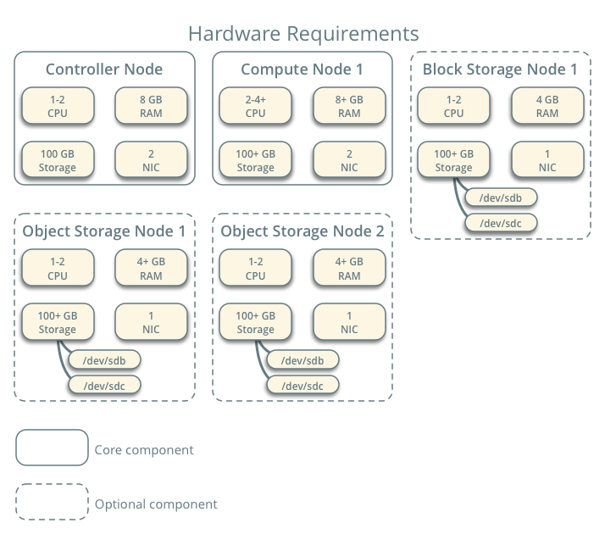

Kiến trúc mẫu yêu cầu ít nhất 2 node là controller và Compute.

* Controller: chạy các dích vụ về Identity, Image, các thành phẩn quản lý của Compute, … Nó cũng bao gồm các dịch vụ hỗ trợ như SQL và NTP.
* Compute: chạy phần ảo hóa của cloud. Mặc định, Compute sử dụng KVM làm ảo hóa. Compute node cũng chạy một dịch vụ mạng để kết nối với virtual network và có thể cũng cấp dịch vụ như firewall.

# Triển khải openstack

## 1 node (All IN ONE)

Sơ đồ và cấu hình 1 node aall in one

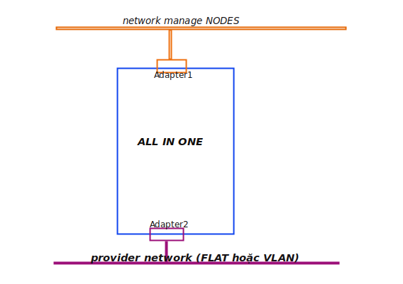

Dựng cloud với devstack trên 1 máy ảo:

Bước 1: update và upgrade system

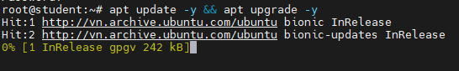

Sau đó reboot hệ thống

Bước 2: tạo Stack user và cấp quyền sudo

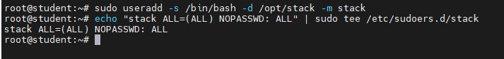

Bước 3: install git và download devstack



Bước 4: Create devstack file config



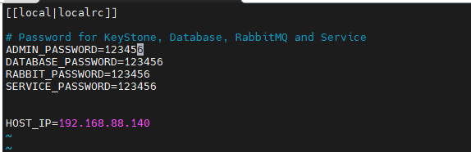

Bước 5: install Openstack



FORCE=yes ./stack.sh